Информация об организациях - поставщиках социальных
услуг на дому
- Государственное бюджетное учреждение Брянской области «Комплексный центр социального обслуживания населения Брянского района» - г.Брянск, ул.Красноармейская, д.156, тел: 8(4832)74-24-90, 8(4832)41-86-69; bryan.kcson@mail.ru

- Общество с ограниченной ответственностью "Пансион для проживания пожилых людей и инвалидов "Уют" – г.Новозыбков, ул. Вокзальная, дом 12, кв. 34, тел:89051015179; 8(48343) 5-77-87; msp69@mail.ru

- Индивидуальный предприниматель Макарова Светлана Петровна – г.Новозыбков, ул. Вокзальная, д.12 кв. 34 тел:89051015179; 8(48343) 5-77-87; msp69@mail.ru

- Автономная некоммерческая организация "Центр помощи пожилым людям и инвалидам "Мы вместе" – г.Новозыбков, ул. Вокзальная, д.3, оф.1 тел:89051015179; 8(48343)5-77-87; msp69@mail.ru

- Брянская областная организация Общероссийской общественной организации инвалидов «Всероссийское ордена Трудового Красного Знамени общество слепых» - г.Брянск, ул. Ямская, д.21; 72-15-54; 72-16-57; e-mail: oovosbryansk@yandex.ru

- Общественная организация "Брянский областной общинно-благотворительный центр "Хэсэд Тиква" - г.Брянск, переулок Осоавиахима, д.3В, 89103305735, tikvabryansk@bks-tv.ru

- Брянская городская общественная организация родителей детей-инвалидов Брянской областной общественной организации Всероссийского общества инвалидов - г.Брянск, ул. Фокина, д. 90, 8 (4832) 74-42-20, nashideti90@mail.ru

- Автономная некоммерческая организация "Центр реабилитации инвалидов" - г.Брянск, ул.Б.Хмельницкого, д.39, 8(910)3372129,
ano32@yandex.ru

- Автономная некоммерческая организация «Центр психологии и развития человека «Сфера» - г. Брянск, ул. Молодой Гвардии д.41, кв.3, единая справочная служба и запись на прием: 8-953-288-83-11, 8-930-821-05-55

- Автономная некоммерческая организация «Специальный Центр развития детей «Гармония» - г. Брянск, ул. Докучаева, д. 13; тел.: 8-906 503 96 03; e-mail: scrd@ya.ru

- Автономная некоммерческая организация "Патронажная служба" - г. Брянск, ул. Мало-Завальская, д. 2, тел. (4832) 64-30-11, 8-900-365-94-50; сайт:patronag32.ru; irina-veshhenkova@yandex.ru, svetlana-sever@mail.ru

- Брянский филиал некоммерческого фонда по профилактике социально значимых заболеваний и пропаганде здорового образа жизни "Здоровая страна" - г. Брянск, ул. Литейная, д. 36 А, офис 313, е-mail: vershina-bryansk@fundzs.ru тел.: 8(4832)30-13-22

- Автономная некоммерческая организация «Православный региональный центр социальной адаптации и реабилитации» - г. Брянск, ул. Покровская гора, д.5, телефон: 8(4832)74-14
- e-mail: bryansk_orthodox@mail.ru

- ИП Пирогова Н.А. – г.Брянск, ул.Ульянова, д.12, тел.8-9307217716, 89506951866.

- Акционерное общество «Почта России»
- юридический адрес: 131000, г.Москва, Варшавское шоссе, д.37,
- фактическое место нахождения: 131000, г.Москва, Варшавское шоссе, д.37, тел.8(495)956-20-67,
- место предоставления социальных услуг: Управление федеральной почтовой связи Брянской области (УФСП Брянской области), 241700, г.Брянск, пл.Карла Маркса, д.9, тел.: 8(4832)67-94-00, 66-06-90, электронная почта: Office-R32@russianpost.ru
Директор макрорегиона – Кочергина Валентина Ивановна
Руководитель поставщика социальных услуг: Акимов Максим Алексеевич

- Индивидуальный предприниматель Сбитнева Татьяна Евгеньевна - Социальный центр «Забота о близких» (реестровая запись № 91).
Место нахождения: 241035 г. Брянск, пер. Куйбышева, д.26а.
Место предоставления услуг: 241037 г. Брянск, ул. Бежицкая, д.54, оф.203. телефон 8(4832) 33-03-53, 89100345153 эл. почта zabota-rabota@bk.ru, сайт: zabota32.ru

Распорядок работы
ГБУ КЦСОН Брянского района

Понедельник
Вторник 8.30-17.45
Среда
Четверг

Пятница 8.30-16.30
Перерыв 13.00-14.00
Суббота выходные
Воскресенье дни

Контактные телефоны
Директор___________8(4832)62-05-40
Бухгалтерия________8(4832)41-86-69
Факс_______________8(4832)41-86-69
Отделение социального и социально-медицинского обслуживания на дому_______________8(4832)41-86-69

Адрес
г.Брянск, ул.Красноармейская, д.156 (каб. 121)

Е-mail: bryan.kcson@mail.ru

ДЕПАРТАМЕНТ СЕМЬИ, СОЦИАЛЬНОЙ И ДЕМОГРАФИЧЕСКОЙ ПОЛИТИКИ БРЯНСКОЙ ОБЛАСТИ

ГОСУДАРСТВЕННОЕ БЮДЖЕТНОЕ УЧРЕЖДЕНИЕ БРЯНСКОЙ ОБЛАСТИ КОМПЛЕКСНЫЙ ЦЕНТР СОЦИАЛЬНОГО ОБСЛУЖИВАНИЯ НАСЕЛЕНИЯ БРЯНСКОГО РАЙОНА (ГБУ КЦСОН БРЯНСКОГО РАЙОНА)

ИНФОРМАЦИЯ
ОБ ОРГАНИЗАЦИЯХ- ПОСТАВЩИКАХ СОЦИАЛЬНЫХ УСЛУГ
НА ДОМУ

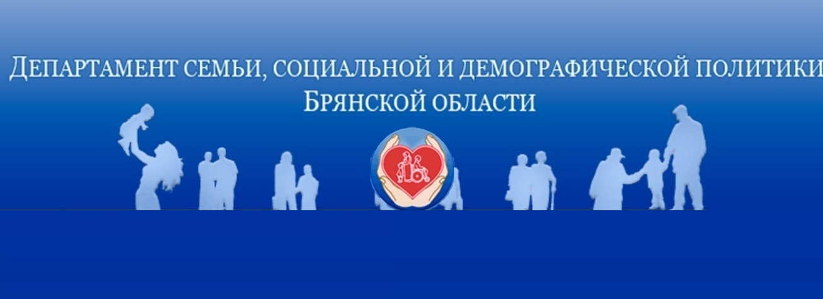

г.Брянск

